

**Павлодар облысы әкімдігінің 2018 жылғы 11 қыркүйектегі "Акваөсіру (балық өсіру) өнімділігі мен сапасын арттыруды субсидиялау" мемлекеттік көрсетілетін қызмет регламентін бекіту туралы" № 317/5 қаулысына өзгеріс енгізу туралы**

***Күшін жойған***

Павлодар облыстық әкімдігінің 2019 жылғы 23 мамырдағы № 162/2 қаулысы. Павлодар облысының Әділет департаментінде 2019 жылғы 27 мамырда № 6387 болып тіркелді. Күші жойылды - Павлодар облысы әкімдігінің 2020 жылғы 25 желтоқсандағы № 285/5 (алғашқы ресми жарияланған күнінен кейін күнтізбелік он күн өткен соң қолданысқа енгізіледі) қаулысымен

      Ескерту. Күші жойылды - Павлодар облысы әкімдігінің 25.12.2020 № 285/5 (алғашқы ресми жарияланған күнінен кейін күнтізбелік он күн өткен соң қолданысқа енгізіледі) қаулысымен.

      Қазақстан Республикасының 2013 жылғы 15 сәуірдегі "Мемлекеттік көрсетілетін қызметтер туралы" Заңының 16-бабы 3-тармағына сәйкес Павлодар облысының әкімдігі **ҚАУЛЫ ЕТЕДІ:**

      1. Павлодар облысы әкімдігінің 2018 жылғы 11 қыркүйектегі "Акваөсіру (балық өсіру) өнiмдiлiгi мен сапасын арттыруды субсидиялау" мемлекеттік көрсетілетін қызмет регламентін бекіту туралы" № 317/5 қаулысына (Нормативтік құқықтық актілерді мемлекеттік тіркеу тізілімінде № 6077 болып тіркелген, 2018 жылғы 15 қазанда Қазақстан Республикасы нормативтік құқықтық актілерінің эталондық бақылау банкінде жарияланған) келесі өзгеріс енгізілсін:

      көрсетілген қаулымен бекітілген "Акваөсіру (балық өсіру) өнiмдiлiгi мен сапасын арттыруды субсидиялау" мемлекеттік көрсетілетін қызмет регламенті осы қаулының қосымшасына сәйкес жаңа редакцияда жазылсын.

      2. "Павлодар облысының ауыл шаруашылығы басқармасы" мемлекеттік мекемесі заңнамамен белгіленген тәртіпте:

      осы қаулының аумақтық әділет органында мемлекеттік тіркелуін;

      осы қаулы мемлекеттік тіркелген күннен бастап күнтізбелік он күн ішінде оның қазақ және орыс тілдеріндегі қағаз және электрондық түрдегі көшірмесін "Республикалық құқықтық ақпарат орталығы" шаруашылық жүргізу құқығындағы республикалық мемлекеттік кәсіпорнына Қазақстан Республикасы нормативтік құқықтық актілерінің эталондық бақылау банкінде ресми жариялау және оған енгізу үшін жіберуді;

      осы қаулыны Павлодар облысы әкімдігінің интернет-ресурсында орналастыруды қамтамасыз етсін.

      3. Осы қаулының орындалуын бақылау облыс әкімінің орынбасары Қ. Т. Нүкеновке жүктелсін.

      4. Осы қаулы алғашқы ресми жарияланған күнінен кейін күнтізбелік он күн өткен соң қолданысқа енгізіледі.

|  |  |
| --- | --- |
| *Облыс әкімі* | *Б. Бақауов* |

|  |  |
| --- | --- |
|  | Павлодар облысы әкімдігінің 2019 жылғы "23" мамырдағы № 162/2 қаулысына қосымша |
|  | Павлодар облысы әкімдігінің 2018 жылғы 11 қыркүйектегі № 317/5 қаулысымен бекітілді |

**"Акваөсіру (балық өсіру) өнімділігі мен сапасын арттыруды**  
**субсидиялау" мемлекеттік көрсетілетін қызмет регламенті**

**1-тарау. Жалпы ережелер**

      1. "Акваөсіру (балық өсіру) өнімділігі мен сапасын арттыруды субсидиялау" мемлекеттік көрсетілетін қызметін (бұдан әрі – мемлекеттік көрсетілетін қызмет) "Павлодар облысының ауыл шаруашылығы басқармасы" мемлекеттік мекемесі (бұдан әрі – көрсетілетін қызметті беруші) көрсетеді.

      Өтінім қабылдау және мемлекеттік қызметті көрсету нәтижесін беру "электрондық үкіметтің" www.egov.kz веб-порталы (бұдан әрі – портал) арқылы жүзеге асырылады.

      2. Мемлекеттік қызметті көрсету нысаны: электрондық (ішінара автоматтандырылған).

      3. Мемлекеттік қызметті көрсету нәтижесі – субсидияның аударылғаны туралы хабарлама немесе Қазақстан Республикасы Премьер-Министрінің орынбасары – Қазақстан Республикасы Ауыл шаруашылығы министрінің 2018 жылғы 2 ақпандағы № 63 бұйрығымен бекітілген "Акваөсіру (балық өсіру) өнiмдiлiгi мен сапасын арттыруды субсидиялау" мемлекеттік көрсетілетін қызмет стандартының (бұдан әрі - Стандарт) 10-тармағында көзделген жағдайларда және негіздер бойынша көрсетілетін қызметті ұсынудан уәжді бас тарту.

      Мемлекеттік қызметті көрсету нәтижесін беру нысаны - электрондық.

      Көрсетілетін қызметті алушыға мемлекеттік көрсетілетін қызмет стандартына 1 және 2-қосымшаларға сәйкес электрондық құжат нысанында мемлекеттік қызметті көрсету нәтижесі туралы хабарлама жолданады. Бұл хабарлама субсидиялаудың ақпараттық жүйесіндегі көрсетілетін қызметті алушының Жеке кабинетінде қолжетімді болады.

**2-тарау. Мемлекеттік қызмет көрсету процесінде**  
**көрсетілетін қызметті берушінің құрылымдық бөлімшелерінің**  
**(қызметкерлерінің) іс-қимыл тәртібін сипаттау**

      4. Стандарттың 9-тармағында көзделген акваөсіру (балық өсіру) өнiмдiлiгi мен сапасын арттыруға субсидияларды алу үшін өтінімді электрондық цифрлық қолтаңбамен (бұдан әрі – ЭЦҚ) куәландырылған электрондық құжат нысанында порталға беру мемлекеттік қызметті көрсету бойынша рәсімді (іс-қимылды) бастау үшін негіз болып табылады.

      Өтінімнің қабылданғанын растау субсидиялаудың ақпараттық жүйесіндегі көрсетілетін қызметті алушының Жеке кабинетінде мемлекеттік қызметті көрсетуге арналған сұранымның қабылданғаны туралы тиісті хабарлама болып табылады.

      5. Мемлекеттік қызметті көрсету процесінің құрамына кіретін әрбір рәсімнің (іс-қимылдың) мазмұны, оның орындалу ұзақтығы:

      1) көрсетілетін қызметті берушінің жауапты маманы көрсетілетін қызметті алушының өтінімін қабылдауын тиісті хабарламаға ЭЦҚ қолдану арқылы қол қойып растайды.

      Өтінімнің Стандарттың 9-тармағында көзделген талаптарға сәйкестілігі кезінде төлем тапсырмасын қалыптастырады және қол қою үшін көрсетілетін қызметті берушінің басшысына жолдайды;

      сәйкес келмеген жағдайда - көрсетілетін қызметті алушыға Стандарттың 10-тармағында көзделген негіздер бойынша мемлекеттік қызметті көрсетуден бас тарту туралы уәжді жауап береді – 1 (бір) жұмыс күні;

      2) көрсетілетін қызметті берушінің басшысы төлем тапсырмасына қол қояды және көрсетілетін қызметті берушінің ауыл шаруашылығын қаржыландыру және мемлекеттік сатып алулар бөліміне жолдайды – 30 (отыз) минут;

      3) көрсетілетін қызметті берушінің ауыл шаруашылығын қаржыландыру және мемлекеттік сатып алулар бөлімінің жауапты маманы тиесілі субсидияларды аудару үшін төлем тапсырмасын аумақтық қазынашылық бөлімшесіне төлеуге жолдайды – 30 (отыз) минут;

      4) көрсетілетін қызметті берушінің жауапты маманы мемлекеттік қызметті көрсету нәтижесін көрсетілетін қызметті алушыға жолдайды – 1 (бір) сағат.

      6. Келесі рәсімді (іс-қимылды) орындауды бастауға негіз болатын мемлекеттік қызметті көрсету бойынша рәсімнің (іс-қимылдың) нәтижесі:

      1) ұсынылған құжаттарды қабылдау, төлем тапсырмасына қол қою және көрсетілетін қызметті берушінің басшысына жолдау не мемлекеттік қызметті көрсетуден бас тарту туралы уәжді жауап беру;

      2) төлем тапсырмасына қол қою және көрсетілетін қызметті берушінің ауыл шаруашылығын қаржыландыру және мемлекеттік сатып алулар бөліміне жолдау;

      3) төлем тапсырмасын аумақтық қазынашылық бөлімшесіне жолдау;

      4) мемлекеттік қызметті көрсету нәтижесін көрсетілетін қызметті алушыға жолдау.

**3-тарау. Мемлекеттік қызметті көрсету процесінде көрсетілетін**  
**қызметті берушінің құрылымдық бөлімшелерінің**  
**(қызметкерлерінің) өзара іс-қимыл тәртібін сипаттау**

      7. Мемлекеттік қызметті көрсету процесіне қатысатын көрсетілетін қызметті берушінің құрылымдық бөлімшелерінің (қызметкерлерінің) тізбесі:

      1) көрсетілетін қызметті берушінің жауапты маманы;

      2) көрсетілетін қызметті берушінің басшысы;

      3) көрсетілетін қызметті берушінің ауыл шаруашылығын қаржыландыру және мемлекеттік сатып алулар бөлімінің жауапты маманы.

      8. Әрбір рәсімнің (іс-қимылдың) ұзақтығын көрсете отырып, құрылымдық бөлімшелер (қызметкерлер) арасындағы рәсімдер (іс-қимылдар) реттілігін сипаттау осы регламенттің 1-қосымшасында келтірілген.

**4-тарау. Мемлекеттік қызмет көрсету процесінде**  
**"Азаматтарға арналған үкімет" мемлекеттік корпорациясы**  
**және (немесе) өзге де көрсетілетін қызметті берушілермен өзара іс-қимыл**  
**тәртібін, сондай-ақ ақпараттық жүйелерді пайдалану тәртібін сипаттау**

      9. Мемлекеттік көрсетілетін қызмет көрсетілетін қызметті берушінің кеңсесі және "Азаматтарға арналған үкімет" мемлекеттік корпорациясы арқылы көрсетілмейді.

      10. Мемлекеттік қызметті портал арқылы көрсету кезінде жүгіну тәртібін және көрсетілетін қызметті беруші мен көрсетілетін қызметті алушы рәсімдерінің (іс-қимылдарының) реттілігін сипаттау:

      көрсетілетін қызметті алушы жеке сәйкестендіру нөмірінің (бұдан әрі – ЖСН) және (немесе) бизнес сәйкестендіру нөмірінің (бұдан әрі – БСН), сондай-ақ парольдің көмегімен порталда тіркеуді жүзеге асырады (порталда тіркелмеген көрсетілетін қызметті алушылар үшін жүзеге асырылады);

      1-процесс – көрсетілетін қызметті алушының мемлекеттік көрсетілетін қызметті алу үшін порталға ЖСН және (немесе) БСН мен парольді енгізуі (авторизация процесі);

      1-шарт – ЖСН және (немесе) БСН мен пароль арқылы тіркелген көрсетілетін қызметті алушы туралы деректердің түпнұсқалығын порталда тексеру;

      2-процесс – көрсетілетін қызметті алушының деректерінде бұзушылықтардың болуына байланысты порталдың авторизациядан бас тарту туралы хабарламаны қалыптастыруы;

      3-процесс – көрсетілетін қызметті алушының осы регламентте көрсетілген мемлекеттік қызметті таңдауы, мемлекеттік қызметті көрсету үшін сұраныс нысанын экранға шығару және көрсетілетін қызметті алушының құрылымы мен формат талаптарын ескере отырып, нысанды толтыруы (деректерді енгізуі), сұрау нысанына құжаттар топтамасының қажетті көшірмелерін электрондық түрде бекіту, сондай-ақ көрсетілетін қызметті алушының сұранысты куәландыру (қол қою) үшін ЭЦҚ тіркеу куәлігін таңдауы;

      2-шарт – ЭЦҚ тіркеу куәлігінің әрекет ету мерзімін және қайтарылып алынған (күші жойылған) тіркеу куәліктерінің тізімінде жоқтығын, сондай-ақ сәйкестендіру деректерінің (сұраныста көрсетілген ЖСН және (немесе) БСН мен ЭЦҚ тіркеу куәлігінде көрсетілген ЖСН және (немесе) БСН арасындағы) сәйкестігін порталда тексеру;

      4-процесс – көрсетілетін қызметті алушының ЭЦҚ түпнұсқалығының расталмауына байланысты сұралып отырған мемлекеттік қызметті көрсетуден уәжді бас тарту туралы хабарламаны қалыптастыру;

      5-процесс – көрсетілетін қызметті алушының ЭЦҚ-мен куәландырылған (қол қойылған) электрондық құжаттар топтамасын (көрсетілетін қызметті алушының сұранысын) көрсетілетін қызметті берушінің сұранысты өңдеуі үшін "электрондық үкімет" шлюзі (бұдан әрі – ЭҮШ) арқылы "электрондық үкіметтің" өңірлік шлюзінің автоматтандырылған жұмыс орнына (бұдан әрі – ЭҮӨШ АЖО) жолдау;

      3-шарт – көрсетілетін қызметті берушінің мемлекеттік қызметті көрсету үшін негіз болып табылатын ұсынылған құжаттарды зерделеуі;

      6-процесс – көрсетілетін қызметті алушының құжаттар топтамасында бұзушылықтардың болуына байланысты сұратылып отырған мемлекеттік қызметті көрсетуден бас тарту туралы хабарламаны қалыптастыру;

      7-процесс – көрсетілетін қызметті алушының порталда қалыптастырылған мемлекеттік қызметті көрсету нәтижесін (электрондық құжат нысанындағы хабарламаны) алуы.

      Көрсетілетін қызметті алушыға портал арқылы электрондық құжат нысанында көрсетілетін қызметті берушінің уәкілетті адамының ЭЦҚ қойылған субсидия тағайындау/тағайындамау туралы шешімі бар хабарлама "жеке кабинетіне" жолданады.

      Портал арқылы мемлекеттік қызметті көрсету кезінде қатыстырылған ақпараттық жүйелердің функционалдық өзара іс-қимылы осы регламенттің 2-қосымшасына сәйкес диаграммада келтірілген.

      11. Портал арқылы мемлекеттік қызметті көрсету кезінде көрсетілетін қызметті беруші мен көрсетілетін қызметті алушының жүгіну тәртібін және рәсімдер (іс-қимылдар) реттілігін сипаттау осы регламентке 3-қосымшаға сәйкес мемлекеттік қызметті көрсетудің бизнес-процесінің анықтамалығында көрсетілген.

|  |  |
| --- | --- |
|  | "Акваөсіру (балық өсіру) өнімділігі мен сапасын арттыруды субсидиялау" мемлекеттік көрсетілетін қызмет регламентіне 1-қосымша |

**Мемлекеттік қызметті көрсету кезінде құрылымдық бөлімшелер**  
**(қызметкерлер) рәсімдерінің (іс-қимылдарының) реттілігін сипаттау**

|  |  |  |  |  |  |
| --- | --- | --- | --- | --- | --- |
| Процестің іс-қимылдары | | | | | |
|  | Іс-қимылдың (жұмыс барысының, ағымының) № | 1 | 2 | 3 | 4 |
| 1 | Құрылымдық бөлімшенің атауы | Көрсетілетін қызметті берушінің жауапты маманы | Көрсетілетін қызметті берушінің басшысы | Көрсетілетін қызметті берушінің ауыл шаруашылығын қаржыландыру және мемлекеттік сатып алулар бөлімінің жауапты маманы | Көрсетілетін қызметті берушінің жауапты маманы |
| 2 | Іс-қимылдың (процестің, рәсімнің, операцияның) атауы және олардың сипаттамалары | Көрсетілетін қызметті алушының өтінімін қабылдауын тиісті хабарламаға ЭЦҚ қолдану арқылы қол қойып растау. Өтінімнің Стандарттың 9-тармағында көзделген талаптарға сәйкестілігі кезінде төлем тапсырмасын қалыптастыру және қол қою үшін көрсетілетін қызметті берушінің басшысына жолдау;  сәйкес келмеген жағдайда - Стандарттың   10-тармағында көзделген негіздер бойынша мемлекеттік қызметті көрсетуден бас тарту туралы уәжді жауап беру | Төлем тапсырмасына қол қою | Тиесілі субсидияларды аудару үшін төлем тапсырмасын аумақтық қазынашылық бөлімшесіне төлеуге жолдау | Мемлекеттік қызметті көрсету нәтижесін көрсетілетін қызметті алушыға жолдау |
| 3 | Аяқталу нысаны (деректер, құжат, ұйымдастыру-өкімдік шешім) | Қол қою үшін көрсетілетін қызметті берушінің басшысына жолдау | Көрсетілетін қызметті берушінің ауыл шаруашылығын қаржыландыру және мемлекеттік сатып алулар бөліміне жолдау | Төлем тапсырмасын аумақтық қазынашылық бөлімшесіне жолдау | Мемлекеттік қызметті көрсету нәтижесі |
| 4 | Орындалу мерзімдері | 1 (бір) жұмыс күні | 30 (отыз) минут | 30 (отыз) минут | 1 (бір) сағат |
| 2 (екі) жұмыс күні | | | | | |

|  |  |
| --- | --- |
|  | "Акваөсіру (балық өсіру) өнімділігі мен сапасын арттыруды субсидиялау" мемлекеттік көрсетілетін қызмет регламентіне 2-қосымша |

**Портал арқылы мемлекеттік қызметті көрсету кезінде қатыстырылған**  
**ақпараттық жүйелердің функционалдық өзара іс-қимылының диаграммасы**

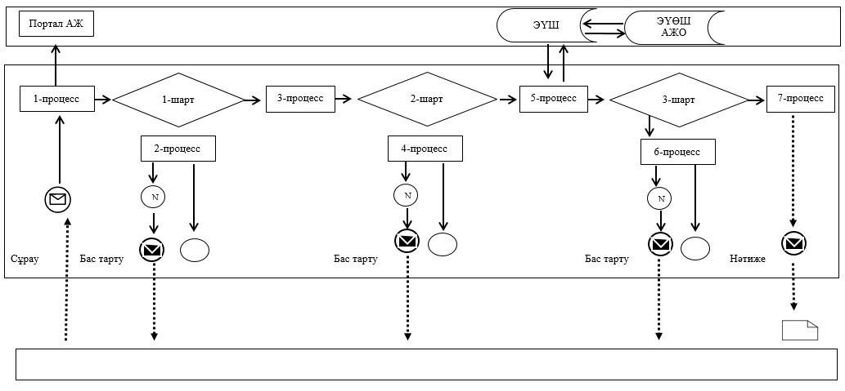

**Шартты белгілер мен қысқартулар:**

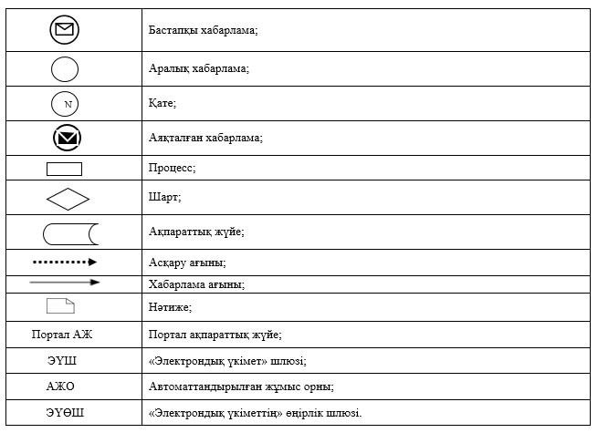

|  |  |
| --- | --- |
|  | "Акваөсіру (балық өсіру) өнімділігі мен сапасын арттыруды субсидиялау" мемлекеттік көрсетілетін қызмет регламентіне 3-қосымша |

**"Акваөсіру (балық өсіру) өнімділігін және сапасын арттыруды субсидиялау"**  
**мемлекеттік қызметін көрсетудің бизнес-процесінің анықтамалығы**

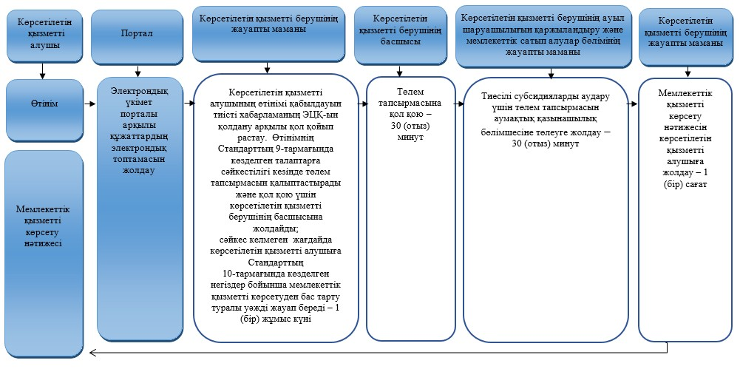

**Шартты белгілер:**

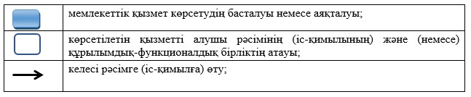

© 2012. Қазақстан Республикасы Әділет министрлігінің «Қазақстан Республикасының Заңнама және құқықтық ақпарат институты» ШЖҚ РМК